สำเนาคู่ฉบับ


ที่ มท ๐๘๐๘.๓/ว กรมส่งเสริมการปกครองท้องถิ่น
ถนนนครราชสีมา เขตดุสิต กทม. ๑๐๓๐๐
กุมภาพันธ์ 2566
เรื่อง ขอความอนุเคราะห์ข้อมูลเพิ่มเติมเพื่อประกอบการพิจารณาดำเนินการตามคำปรึกษาหรือคำแนะนำ
ของคณะกรรมการวินิจฉัยภาษีที่ดินและสิ่งปลูกสร้าง
เรียน ผู้ว่าราชการจังหวัด ทุกจังหวัด
อ้างถึง หนังสือกระทรวงมหาดไทย ที่ มท 0808.3/ว 3751 ลงวันที่ 30 มิถุนายน 2564 d
สิ่งที่ส่งมาด้วย แบบสำรวจข้อมูลที่ดินที่มีลักษณะทางภูมิศาสตร์ไม่เอื้ออำนวยต่อการใช้ประโยชน์ใด ๆ
ได้โดยแท้จริงเนื่องจากสิ่งแวดล้อม จำนวน 1 ชุด
ตามที่ กระทรวงมหาดไทยได้แจ้งคำปรึกษาหรือคำแนะนำของคณะกรรมการวินิจฉัยภาษีที่ดินและสิ่งปลูกสร้าง ในคราวประชุมครั้งที่ 2/2564 เมื่อวันที่ 27 เมษายน 2564 กรณีที่ดินที่โดยสภาพ
ไม่สามารถทำประโยชน์ได้ ต้องเสียภาษีที่ดินและสิ่งปลูกสร้าง และมีความเห็นเพิ่มเติมว่า ที่ดินที่มีลักษณะ
ทางภูมิศาสตร์ไม่เอื้ออำนวยต่อการใช้ประโยชน์ใด ๆ ได้โดยแท้จริงเนื่องจากสิ่งแวดล้อม เช่น สภาพภูมิประเทศ สภาพที่ดิน ความชันของพื้นดิน เป็นต้น เห็นควรให้กระทรวงการคลังและกระทรวงมหาดไทย พิจารณากำหนด
การบรรเทาภาระภาษีโดยอาศัยอำนาจตามพระราชบัญญัติภาษีที่ดินและสิ่งปลูกสร้าง พ.ศ. 2562 มาตรา 8 (12) เพื่อยกเว้นภาษี หรือมาตรา 55 เพื่อลดภาษีตามความเหมาะสมต่อไป ความละเอียดตามหนังสือที่อ้างถึง นั้น
กรมส่งเสริมการปกครองท้องถิ่นขอความร่วมมือจังหวัดแจ้งให้องค์กรปกครองส่วนท้องถิ่น มอบหมายเจ้าหน้าที่ตอบแบบสำรวจข้อมูลตัวอย่างของที่ดินที่มีลักษณะทางภูมิศาสตร์ไม่เอื้ออำนวย
ต่อการใช้ประโยชน์ใด ๆ ได้โดยแท้จริงเนื่องจากสิ่งแวดล้อม พร้อมข้อมูลอื่นที่เกี่ยวข้อง เช่น สภาพปัญหาของที่ดิน ภาพถ่ายและที่ตั้งของที่ดิน ภาพถ่ายที่ดินบริเวณใกล้เคียง ข้อมูลภาระภาษีที่ดินและสิ่งปลูกสร้าง เป็นต้น ภายในวันที่ 10 มีนาคม 2566 ผ่านลิงก์ https://forms.gle/iHNecbwcThpWPXKdA หรือตาม QR Code
ท้ายหนังสือฉบับนี้ เพื่อจะได้นำไปประกอบการพิจารณาดำเนินการตามคำปรึกษาหรือคำแนะนำ
ของคณะกรรมการวินิจฉัยภาษีที่ดินและสิ่งปลูกสร้างต่อไป รายละเอียดปรากฏตามสิ่งที่ส่งมาด้วย
จึงเรียนมาเพื่อโปรดพิจารณา
ขอแสดงความนับถือ

อธิบดีกรมส่งเสริมการปกครองท้องถิ่น

ร.อสถ. ...........................
ผอ.สน.คท. ....................
ผอ.กง.คร. ......................
หน.ก./ฝ. ........................
หน.ง. .............................
จนท. ..............................
ผู้ประสานงาน : นางสาวณฐคณา สาระ
โทร ๐9 4737 8030
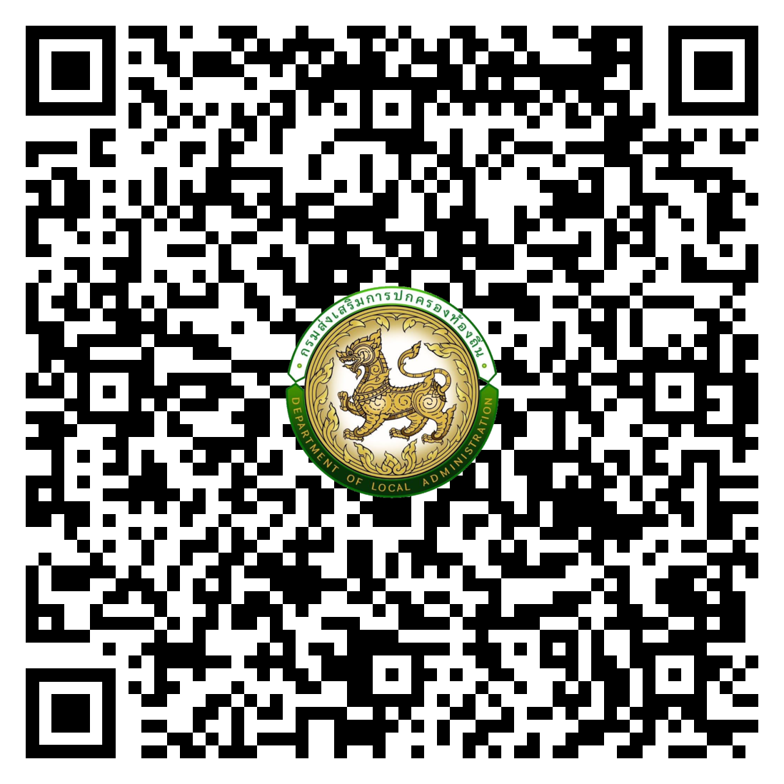
สำนักบริหารการคลังท้องถิ่น
กลุ่มงานนโยบายการคลังและพัฒนารายได้
โทร. ๐ ๒๒๔๑ ๐๗๕๕ โทรสาร ๐ ๒๒๔๑ ๘๘๙๘
ไปรษณีย์อิเล็กทรอนิกส์ saraban@dla.go.th
สิ่งที่ส่งมาด้วย
ผู้ประสานงาน : ณฐคณา สาระ โทร 09-4737-8030

